ТОО «Центр инновационных технологий «Орлеу»
ORLEU
Индивидуальное обучение на дому детей, которые по состоянию здоровья не могут посещать организации образования
Инструкция для пользователей
e.bilimal.kz

Как пользоваться родителям платформой E-bilimal:


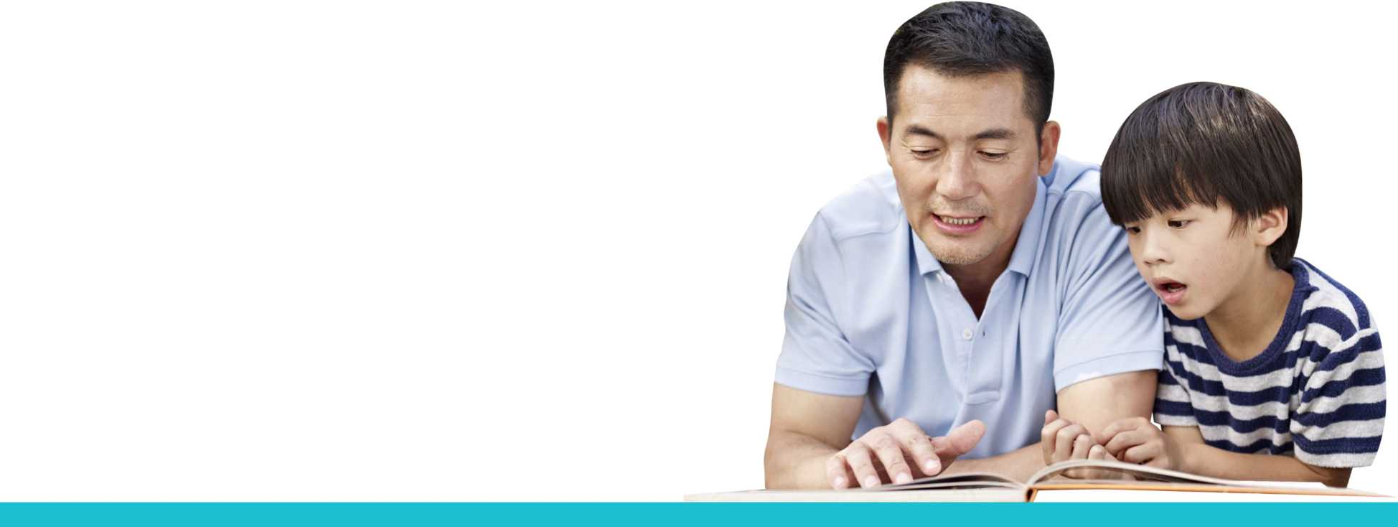
Перейти на сайт https:ZZe.bilimal.kz, выбрать нужную услугу и ознакомиться с информацией о ее предоставлении;
Отслеживать статус заявки через Личный кабинет.
Ввести данные для регистрации
Заполнить форму подачи заявки, прикрепить необходимые подтверждающие документы;
Подписать сформированное заявление и отправить услугодателю;
04

Шаг 1 - Переход на сайт e.bilimal.kz

- Первым делом необходимо открыть браузер (Google Chrome, Mozilla firefox и пр.) и в адресной строке указать адрес сайта: https://e.bilimal.kz

- На нужной Вам услуге нажать на кнопку «Подробнее» или выбрать ее из меню справа.

Подробнее
Обучение на дому
- Прием документов для организации индивидуального бесплатного обучения на дому детей
- Получатель государственной услуги - Физические лица (родители или другие законные представители ребенка)
- Срок оказания услуги 3 дня
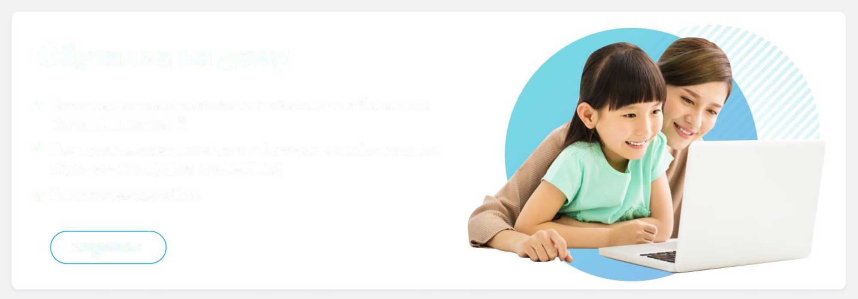

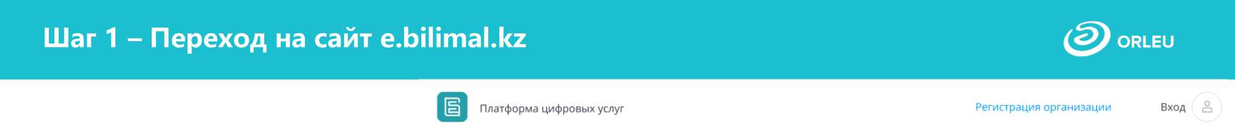


3. На странице о данной государственной услуги сначала необходимо ознакомиться с условиями и требованиями оказания данной государственной услуги.
Главная > Обучение на дому
Обучение на дому
Прием документов для организации индивидуального бесплатного обучения на дому детей, которые по состоянию здоровья в течение длительного времени не могут посещать организации начального, основного среднего, общего среднего образования.
Для оформления данной государственной услуги Вам необходимо:
- Заполнить форму подачи заявки.
- Прикрепить документы.
- Подписать заявление с ЭЦП либо приложить скан.копию заявления.
Срок оказания услуги
рабочих дня | минут | минут
С момента сдачи документов, срок оказания государственной услуги | Максимально допустимое время ожидания для сдачи пакета документов | Максимально допустимое время обслуживания услугополучателя

Шаг 1 - Переход на сайт e.bilimal.kz
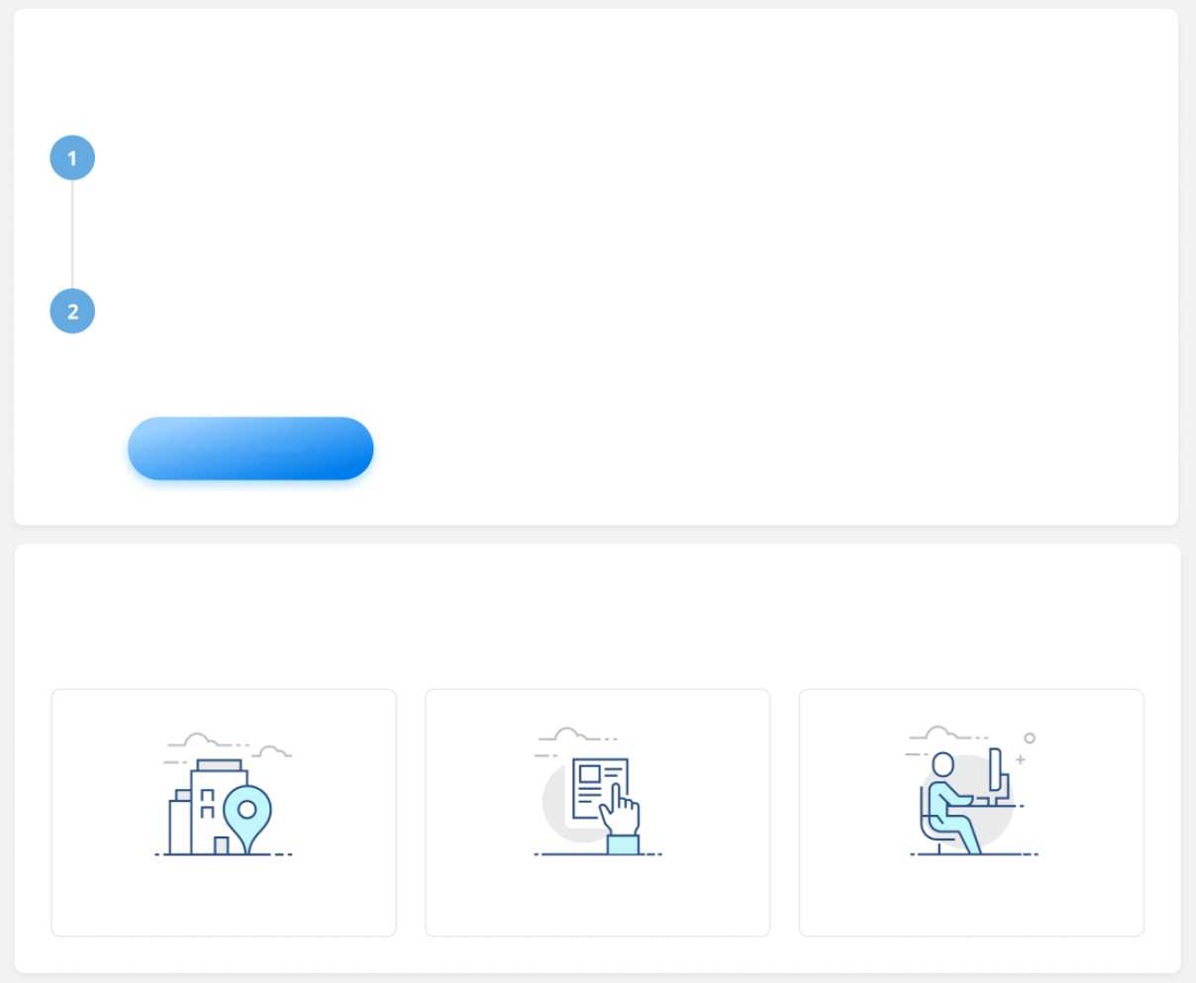
4. Чтобы подать заявку необходимо ознакомиться с перечнем документов и нажать на кнопку «Подать заявку», расположенную под перечнем документов.
Заявление
Перечень документов
Также прием заявления и выдача результата оказания государственной услуги осуществляются через:
Заключение врачебно-консультационной комиссии
Заключение врачебно-консультационной комиссии с рекомендацией по обучению на дому.
КАНЦЕЛЯРИЮ УСЛУГОДАТЕЛЯ
СИСТЕМА E.BILIMAL.KZ
ВЕБ-ПОРТАЛ EGOV.KZ
Заявление (в произвольной форме);
Подать заявку

Шаг 2 - Регистрация нового пользователя

Вход ORLEU

Если Вы ранее пользовались « Bilimal » либо «EduMark», то вы можете зайти под существующей учетной записью.
Если нет -то вам необходимо зарегистрироваться в системе. Для этого необходимо ввести ФИО, номер мобильного телефона, указать пароль, подтвердить пользовательское соглашение.

Бесплатное и льготное
Регистрация питание
Фамилия *
Зачисление в 1-й класс >
I**»
.. * Часто задаваемые
Имя >
I w —
Отчество (при наличии)
Отчество
Ваш адрес электронной почты *

Номер мобильного телефона
+ 7(700)000-00-00
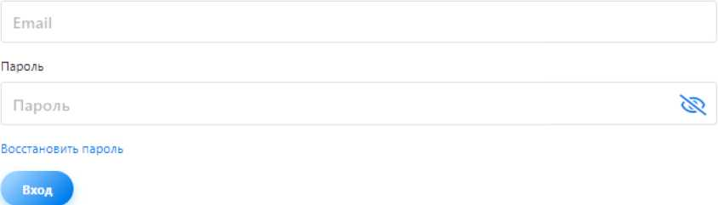
Вход
Укажите пароль (повтор)
ТРЕБУЕТСЯ ВАШЕ СОГЛАСИЕ ПО СЛЕДУЮЩИМ ПУНКТАМ:
- Я подтверждаю, что вся представленная информация является достоверной и точной;
- Я несу ответственность в соответствии с действующим законодательством РК за предоставление заведомо ложных или неполных сведений;
- Я выражаю свое согласие на необходимое использование и обработку своих персональных данных, в том числе в информационных системах;
- Со сроками оказания государственной услуги ознакомлен:
- В случае обнаружения представленной пользователями неполной и/или недостоверной информации, услугодатель ответственности не несет.
Q| Я подтверждаю свое согласие со всеми вышеперечисленными пунктами
Укажите пароль *
л
х/ Я не робот
геСАРТСНА
Вы можете войти через аккаунт Bil'mal / Edumark
■регистрироваться

Шаг 3 - Заполнение формы подачи заявки orleu

После входа в учетную запись в разделе «Услуги» выбираем «Обучение на дому».

Платформа цифровых услуг
Услуги
фр Бесплатное и льготное питание
|Т| Подать заявление в 1-й класс
Q Бесплатный подвоз детей в школу и обратно домой
<£> Прием документов для перевода детей между учебными

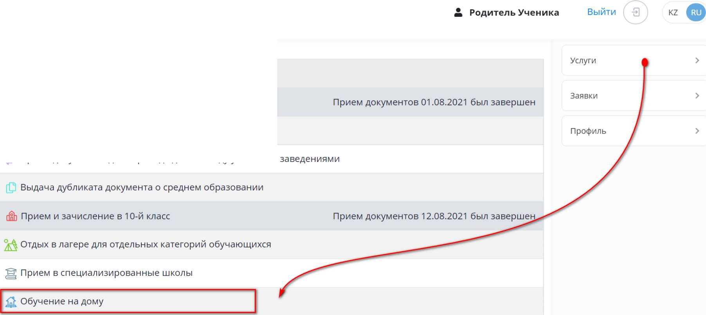

Шаг 3 - Заполнение формы подачи заявки

После регистрации

открывается сама форма
Сведения о родителе
Родитель Ученика, введите ваши данные
—(²
Сведения о

подачи заявки в
Данные заполняются автоматически на основе вашего профиля. Если они не соответствуют пожалуйста изме профиле и вернитесь < заполнению заявки.
Перейти в профиль

несколько этапов.
(Обязательные поля отмечены*)
И ИН родителя или законного представителя *
Фамилия
Родитель
Имя
Ученика

Необходимо ввести
Отчество

> Сведения о родителе
Дата рождения

> Сведения о ребенке
Адрес электронной почты

> Указать учебную
Контактный телефон
+7 (000) 000-00-00
Адрес проживания *

организацию

> Прикрепить документы
Статус законного представителя *
Гражданин РК (Резидент)
Документы
Законный представитель *
Отец
Свидетельство о рождении ребенка
Медицинская справка (ВКЮ*
1ть заявку
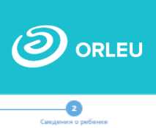
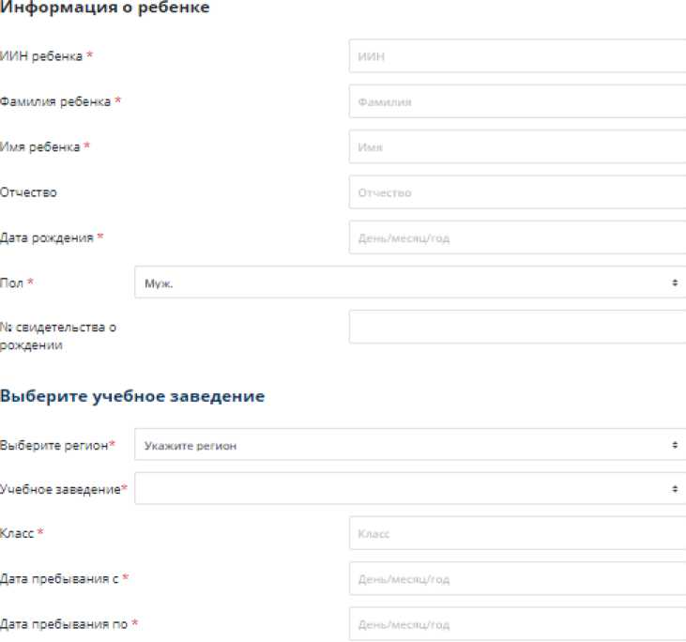
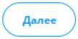

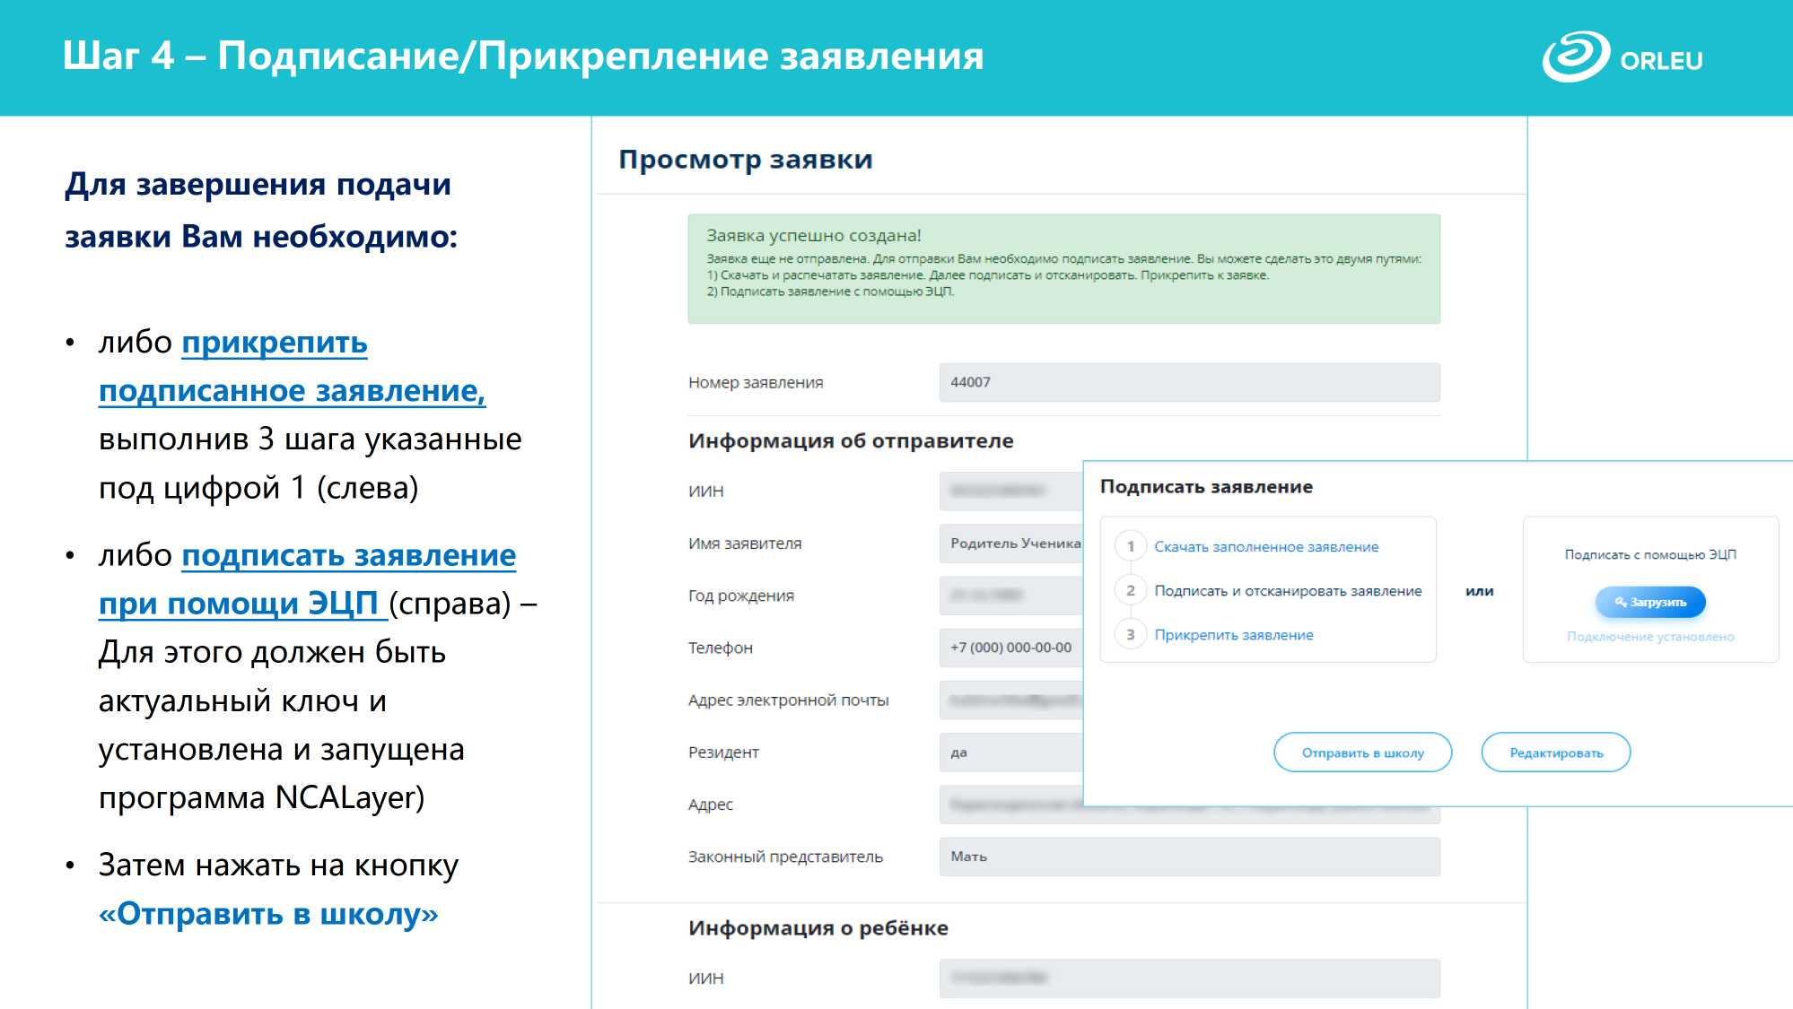

Что происходит после подачи заявки?

Заявление со всеми данными отправляются услугодателю, который проверив документы регистрирует Ваше заявление, либо отказывает Вам в услуге ввиду неполноты предоставленных документов;
01
02
Принятые к рассмотрению заявления с документами обрабатываются услугодателем в течение 1 рабочего дня;

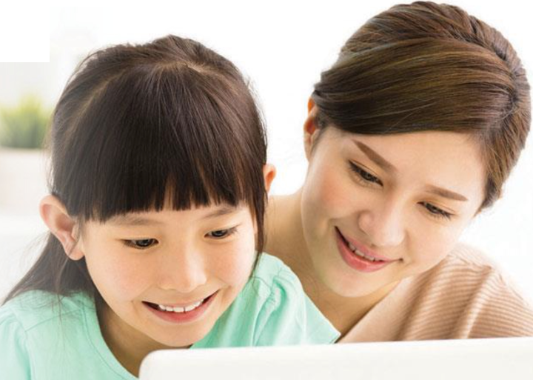


По истечению 1 рабочего дня Вам в Личный кабинет будет расписка о приеме документов, либо мотивированный отказ и будет указан соответствующий статус.

Шаг 5 - Отслеживание статуса заявки через Личный кабинет orleu
В Личном кабинете родитель может отслеживать статусы отправленных им заявок:
- Напротив каждого заявления отображается наименование услуги, основная информация, и статус заявки;
- В случае положительного ответа на заявление имеется возможность скачать расписку, выданную услугодателем;
- В случае отказа Вам отображается соответствующий статус и обоснование данного решения.
Заявки
Обучение на дому
Номер заявления:
Дата создания заявки:
Фамилия заявителя:
Дата рождения:
Ребенок:
Дата рождения:
заявку
44007 Статус: Отправлено
19.08.2021 15:00
Родитель Ученика
21.12.1993
Ребенок ВВВ
21.12.2011

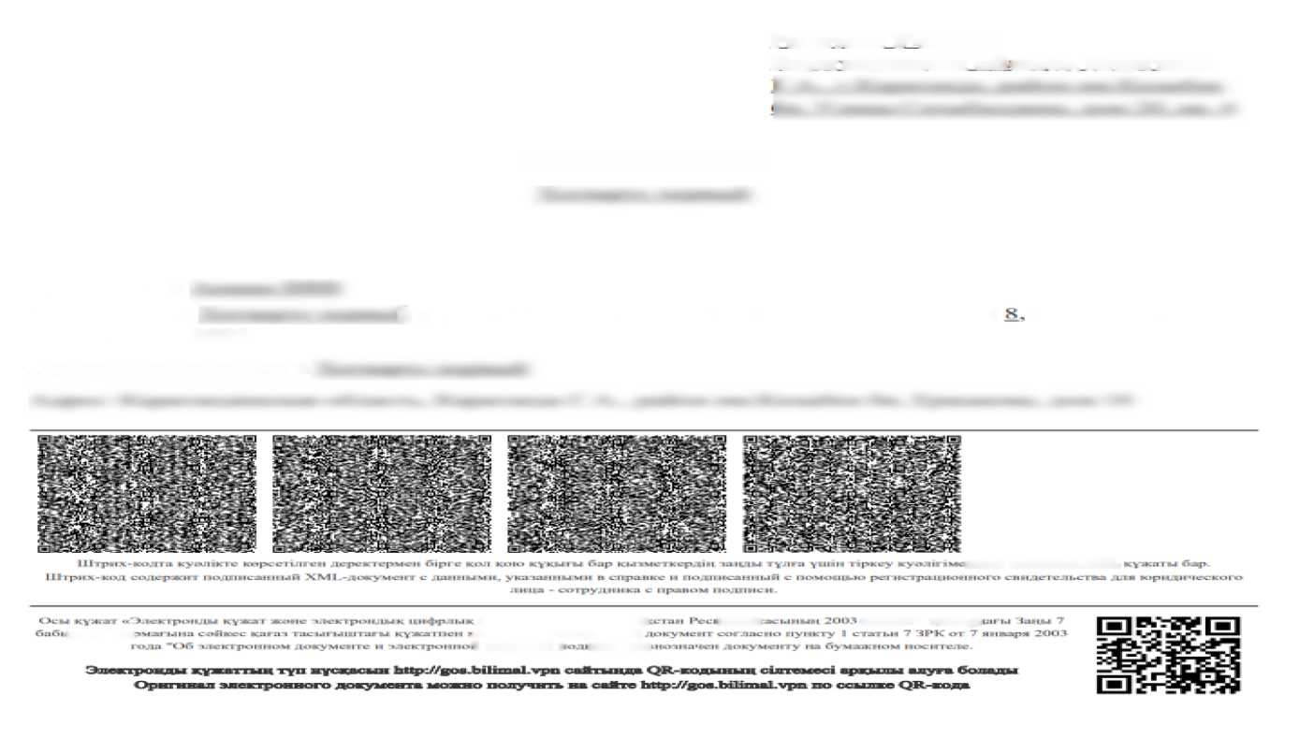
Уведомление о переводе на надомное обучение orleu

После того, как директор школы подписал приказ на почту родителя отправляется

уведомление о переводе на надомное обучение ученика

Родител
■ ь- Ученика
КLiQLiI Liлч ди htcк~4зя об 1 ас гь_{п}
Караган j из
Уведомление о приеме документов и зачислении »
Уважаемый: 4
Документы и.
№ 5 от 20.08.202 1
Просим IB-iic подойти в
4L приняты. ТЗы зачислены на надомное обучение согласно Приказу
H BC-LXII KOHhJ-H3H .X.M I .
■CLXin U*tfSu TyptLlMH K.L1.--IUI tiui.uiBu Ечр.^сгй. Дииным i I-I Pt ■ |л pw №« м1 I 1 и l: m " p;ti
ЖЫ.11 KJ
■7 Kilil.ru.p-.

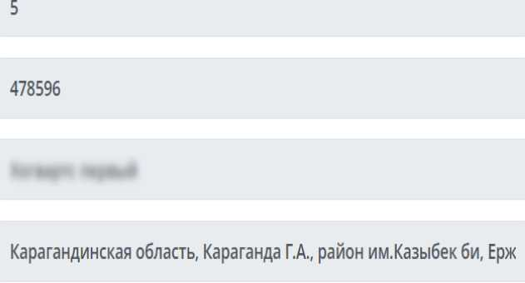
Класс
№ свидетельства о рождении
Учебное заведение
Адрес учебного заведения

Отмена заявки
В Личном кабинете родитель может отслеживать статусы отправленных им заявок:
• Для отмены заявки необходимо «Открыть заявку». Далее необходимо нажать на кнопку «Отменить заявку».
Прикрепленные документы
Свидетельство о рождении ребенка <9> i
Медицинская справка (ВКК) <?> i
0 Отменить

Благодарим за внимание!
По вопросам обращаться на почту
gosusluga@bilimal.kz



